29.03.2020

**Kişisel Sağlık İzleme**

**Sağlık Dostu(Healt Friendly)**

**AYŞE ÇAY, AYŞE UYAR, CANKAT ATEŞ, RECEP BATUHAN GÜNAY, RÜMEYSA TAŞ**

**YOZGAT BOZOK ÜNİVERSİTESİ**

**İçindekiler**

1. MÜŞTERİ SORUN BİLDİRİMİ 2

A. Sorun Bildirme 2

B. Terimler Sözlüğü 3

2. SİSTEM GEREKSİNİMLERİ 4

A. Numaralandırılmış işlevsel gereksinimler 4

B. Numaralandırılmış işlevsel olmayan gereksinimler: 6

C. Kullanıcı Arayüzü Gereksinimleri 7

3. Fonksiyonel Gereksinimleri Tanımlama 16

3.1. Paydaşlar 16

**A. Aktörler ve Hedefler** 16

**B. Kullanım Örnekleri** 17

2. Kullanım Durum Şeması ( Use - Case) 18

4. Mükemmelleştirilmiş Açıklama 20

C. Sistem Dizisi Diyagramları 25

A. ÖN TASARIM 30

B. KULLANICI ÇABA TAHMİNİ 40

5.DOMAİN MODELİ 41

6. ÇALIŞMA PLANI 44

Kaynakça 45

# **1. MÜŞTERİ SORUN BİLDİRİMİ**

## **A. Sorun Bildirme**

Sağlık terimi genel olarak bireylerin ruhsal ve fiziksel olarak iyi olma durumudur. Sağlık hayatımızın vazgeçilmez olan unsurlarındandır. Hayatımızı sağlıklı ve düzenli bir şekilde devam ettirebilmek için birey olarak üstümüze düşen görevleri yerine getirmeli dengeli beslenmeli ve fiziksel egzersizlerimizi yerine getirmeliyiz. Düzenli beslenmek bireyin harcadığı enerji ile alınan enerjinin birbirine eşit olması demek. Vücutta bulunan besin eksikliği sağlıklı besinlerle (karbonhidrat protein yağ) ve vitamin değerleri yüksek olan besinlerle sağlanabilir. Bu besinler sebzeler, meyveler ve hayvansal gıdalardır. Vücuda aldığımız kalori miktarı haricinde bol su tüketimide ve uyku düzenine dikkat edilmesi gerekir. Bu sayede bireyler sağlık yaşamlarına dengeli ve düzenli beslenerek, fiziksel egzersizlerine dikkat ederek sağlıklı hale gelen yaşamlarına devam edeceklerdir. Sağlıklı yaşamda sadece dengeli beslenmenin yanında fiziksel egzersizler büyük öneme sahiptir. Dünya genelinde olduğu gibi ülkemiz insanlarının da sporda farklı spor dallarına ilgi duymaktadır. Bu sayede tek çeşit bir spor dalı değil, farklı farlı spor faaliyetleriyle ilgilene bilirler. En etkili spor çeşitlerimizden biride yürüyüştür. Her gün yapılan düzenli yürüyüşler, vücudun yenilenmesini sağlar. Yürüyüş yapmak ekstra bir zaman gerektirmez. Günlük rutinlerimizi yaparken bile aynı zamanda spor yapmış oluruz. Yürüyüş ve gün içerisindeki diğer egzersizler bireyin vücut direncini arttırır ve hem beden olarak hem de ruhsal gelişimine katkıda bulunur.

**Her gün düzenli yürüyüş yapmanın faydaları;**

* Ömrünüzü uzatır.
* Kalbinizi ve akciğerinizi korur.
* Stresinizi azaltır.
* Kilo kontrolünde etkilidir.
* Yüksek tansiyonu düşürür .
* Uyku düzenini destekler.
* Yeme içmenin kontrol edilmesine yardımcı olur.

Bizim projemizde, yürüyüş yapmanıza yardımcı olacak ve sizin motivasyonunuzu yükseltecek içerikler bulunmaktadır.

**Kullanıcılarımızın yazılımımızda hangi özelliklere sahip olmak isteyebilecekleri bazı ihtiyaçları:**

- Kullanıcı programdaki durumunu her zaman izlemek ister.

- Bir kullanıcı sağlıkla ilgili sıkıntısı olup olmadığını bilmek ister.

- Bir kullanıcı sağlığıyla ilgili bir sıkıntıyı nasıl iyileştireceğini bilmek ister.

- Bir kullanıcı şu anki sağlık durumunu nasıl koruyacağını bilmek ister

- Bir kullanıcı vücuda alınması gereken su miktarını bilmek ister.

- Bir kullanıcı nabız atım hızını bilmek ister.

- Bir kullanıcı uyku düzeninin dengeli olmasını ister.

- Bir kullanıcı o gün aldığı besinin kaç kalori olduğunu bilmek ister.

- Bir kullanıcı yolunda gitmeyen bir sağlık sorununun olup olmadığını bilmek ister.

Şikâyetlerinizi doğru ve net bir şekilde öğrenerek siz kullanıcılarımıza sağlıklı ve dengeli tavsiyelerde bulunmak amacındayız.

**Çalışma prensibimiz:**

Kullanıcılarımızın sağlıklı yaşam şartlarını daha iyi hale getirebilmek ve kontrollü bir şekilde sürdürebilmesini sağlamaktayız. Yaşam şartlarınızı daha yüksek kaliteye çıkarmayı hedefliyoruz. Hayat telaşlarınıza kapılıp kendinizi unuttuğunuz dönemlerde de sizlerin yanında olduğumuzu ve sağlığınıza dikkat etmenizde sizi önemseyerek sağlıklı hayatlarınızdan kopmamanıza yardımcı oluyoruz. Kullanıcılarımıza kaliteli hayatlar sunmayı amaçlıyoruz.

## **B. Terimler Sözlüğü**

**Nabız:** Kişinin saatlik olarak kalp atım hızının ölçülmesidir.

**Sağlık hesaplaması:** Kişinin boy ve kilo oranlarına göre vücut kitle indeksinin hesaplanmasıdır.

**Uyku düzeni:** Yetişkinlerde 5-8 saat aralığında, orta yaş grubunun ise 24 saatin 8 saatini uyuyarak geçirmesi sağlıklı bir yaşam için önerilen sürelerdir.

**Vücuda alınan su miktarı:** Sağlıklı bir bireyin gün içerisinde vücuduna alması gereken su miktarı ortalama 1.5-2 litredir.

**Adım sayar:** Kişinin günlük ortalama 7.500 adım atması sağlığı için gerekli miktardır.

**Hatırlatıcılar:** Yukarıda bahsetmiş olduğumuz durumların herhangi birinde sorun olması veya unutulması durumlarında gönderilen bildirimleri içerir.

**Ayarlar butonu:** Kullanıcının kişisel bilgilerinin girildiği ve yukarıdaki butonların herhangi bir anormal çalışması durumunda veya hedef yükseltme durumlarının yapıldığı kontrol merkezi.

# **2. SİSTEM GEREKSİNİMLERİ**

## **A. Numaralandırılmış işlevsel gereksinimler**

**KİMLİK ÖNCELİK AĞIRLIĞI GEREKLİLİK**

|  |  |  |
| --- | --- | --- |
| **1** | **6** | **Sistem Uygulamadan veri almalıdır.** |
| **2** | **5** | **Sistem kullanıcının vücut kilo endeksini vermelidir.** |
| **3** | **5** | **Sistem kullanıcıya nasıl yapılacağını söyleyecek bir talimat içermelidir.** |
| **4** | **4** | **Sistem kullanıcının geliştiriciyle iletişim kurmasına izin vermelidir.** |
| **5** | **2** | **Sistem kullanıcıya günlük hakkında tavsiyelerde bulunmalıdır.** |

|  |  |  |
| --- | --- | --- |
| **6** | **5** | **Sistem kurallara uyulmadığında bize bir uyarı vermelidir.** |
| **7** | **3** | **Sistem her bir saate bir bilgi vermelidir.** |
| **8** | **4** | **Sistem bize görev yükseltimi gibi özellikler vermelidir.** |

**Tablo 2.1 işlevsel gereksinimler**

|  |  |  |
| --- | --- | --- |
| **1** | **Sistem gerektiğinde güncellenmelidir.** | **5** |
| 2 | **Sistem minimum düzeyde olmalıdır.**  **Bakım haftada en fazla bir kez.** | **5** |

## **B. Numaralandırılmış işlevsel olmayan gereksinimler:**

|  |  |  |
| --- | --- | --- |
| **3** | **Sistem güvenilir olmalıdır . Yanlış bilgiler içermemelidir.** | **4** |
| **4** | **Sistem hızlı ve kolay çalışmalıdır.** | **4** |
| **5** | **Sisteme kolay bir şekilde erişilmelidir.** | **3** |
| **6** | **Hata payı oldukça düşük olmalıdır.** | **2** |
| **7** | **Kişiyi memnun etmelidir.** | **4** |

**Tablo 2.2. İşlevsel olmayan gereksinimler**

## **C. Kullanıcı Arayüzü Gereksinimleri**

**1. Giriş Ekranı**

İlk olarak karşımıza bir giriş ekranı gelmekte ve bizim verilerimizi girmemiz istenmektedir. Bu verileri biden istemesindeki amaç vücudumuzu anali etmek istemesidir. Doldurmanız için İsim, doğum tarihi, ağırlık (kg) ve yükseklik (boy) kısımları bulunmaktadır.

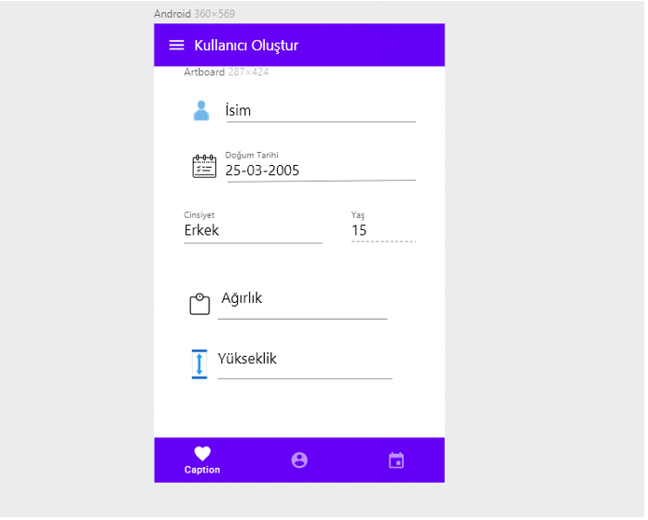

**2.1. Giriş Ekranı**

**2. Genel Bakış**

Bu ekranda kullanıcımızın vücudu hakkında bilgiler yer almakta ve programın ölçeceği değerler bulunmaktadır.

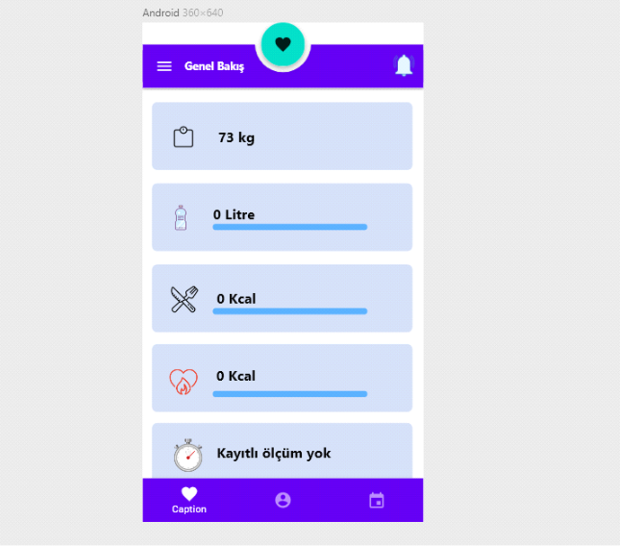

**2.2. Genel Bakış**

**3. Ana Sayfa Kısmı**

Bu kısımda birden fazla buton ekranı görmekteyiz. Bu sayfada uygulamamızda yer alan ve bizim sağlığımız açısından uymamız gereken kurallar bu butonların içerik kısmında yer almaktadır. Uyku kısmında kullanıcının ne kadar uyuduğumuz ve daha ne kadar uyumamız gerektiği gibi veriler yer almaktadır.

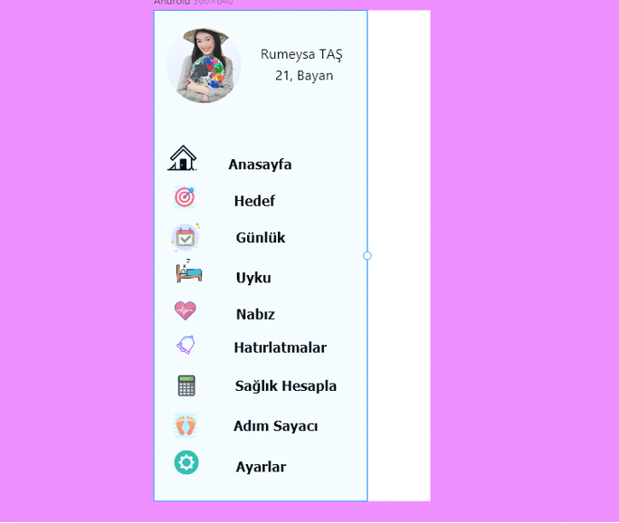

**2.3. Ana Sayfa**

**4. Sağlık Hesaplama Kısmı**

Sağlık hesaplama kısmında vücudumuza dair tüm hesaplamaların yapıldığı bölümdür. Bu hesaplamalara göre de en iyi idealleri ortaya koyan sayfamızdır. Vücudumuzda kontrol altında tutmak istediğimiz değerler de bu sayfanızda yer almaktadır.

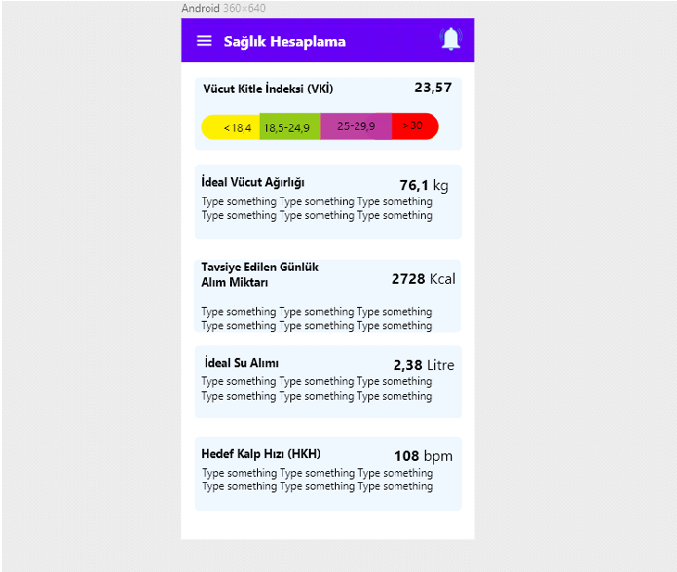

**2.4. Sağlık Hesaplama**

**5. Günlük Sayfası**

Günlük sayfamızda o gün içerisinde vücudumuza almış olduğumuz gıdaların kalori hesabını ve içmiş olduğumuz su miktarını göstermektedir. Bu sayede vücudumuzun kalori ve su alımını dengede tutmaktayız.

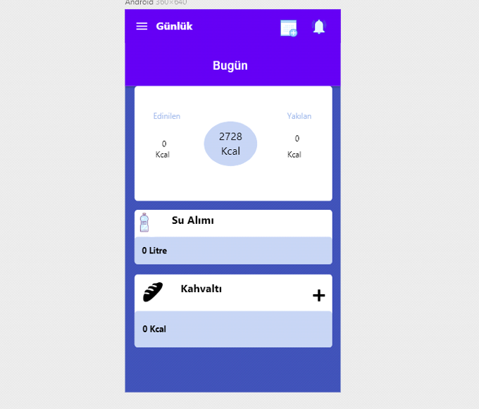

**2.5. Günlük**

**6. Gıda Aramalar Ve Hatırlatmalar Sayfası**

Gıda arama sayfamızda ise kaydedilen gıdaları tekrar arayabiliriz. Hatırlatmalar sayfamızda ise bir bireyin unutmuş olduğu sağlık aktivitelerini belli zamanlarda hatırlatarak vücudumuzun bir düzen içinde devam etmesini sağlamaktayız.

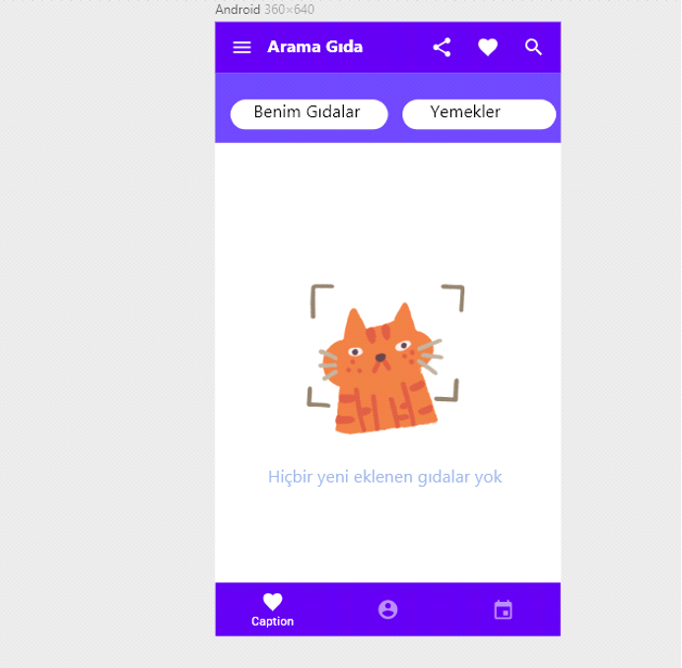

**2.6. Gıda Arama**

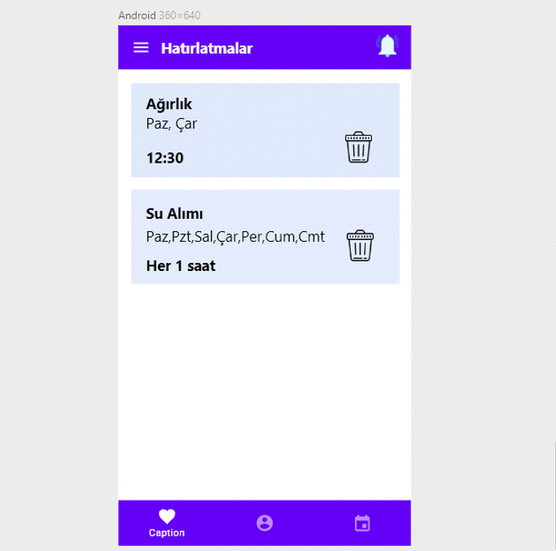

**2.7. Hatırlatmalar**

**7. Adım Sayacı Ve Kalp Atım Hızı Ekranımız**

Adım sayacımız 7/24 çalışmaktadır gün içerisinde atmış olduğumuz adımları, çıkmış olduğumuz merdivenleri, kat çıkarken attığımı adım sayılarımızı bize göstermektedir. Bunlarla beraber bu yürüyüşün bize ne kadar kalori yaktırdığı da kaydedilmektedir. Hedef adım sayısı sayesinde hedefimize yaklaşıp yaklaşmadığımızı görebilmekteyiz.

Kalp atım hızında ise bizim nabız sayımızı bize saatlik olarak ölçüp gösteren bir uygulama ekranımız. Bu uygulama bize herhangi bir anormal durumda uyarı verebilmektedir.

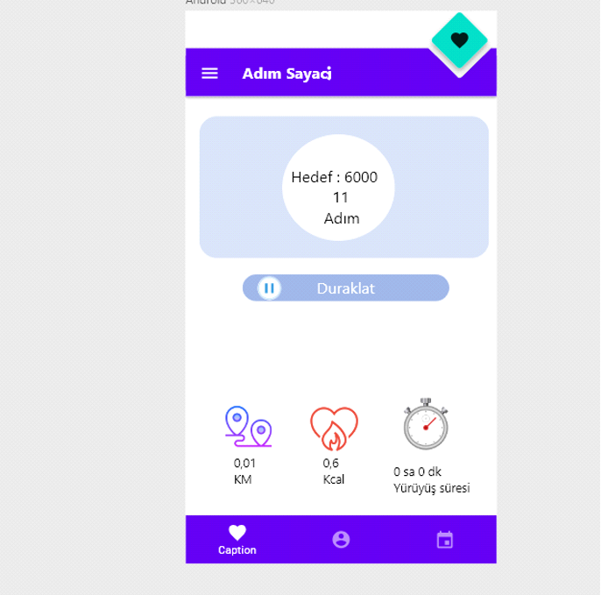

**2.8. Adım Sayacı**

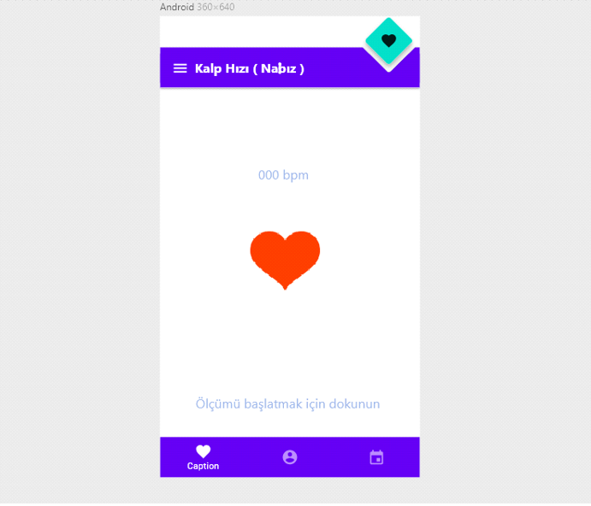

**2.9. Kalp Atımı**

# **3. Fonksiyonel Gereksinimleri Tanımlama**

## **3.1. Paydaşlar**

**Sağlık Bakanlığı**: Sağlık dağılımını bilmek ve gerekli analizleri yapabilmek için bu yazılımı kullanmak istiyorlar.  
**Özel Sağlık Kuruluşları**: Tedavi yöntemlerini geliştirmek ve hasta takibini kolaylaştırmak için yazılımı kullanmak istiyorlar.

|  |  |  |
| --- | --- | --- |
| **Aktör** | **Hedef** | **Use Case** |
| Ziyaretçi,Veritabanı | Genel sağlık durumuna erişmek ve takip etmek için. | Anasayfa (UC-1) |
| Ziyaretçi,Veritabanı | Kullanıcının kendine belirlediği hedefe ilerleme durumu için | Hedef (UC-2) |
| Ziyaretçi,Veritabanı | Kullanıcının günlük değerlerini ve aktivite durumunu görmesi için. | Gunluk (UC-3) |
| Ziyaretçi,Veritabanı | Kullanıcının standartlara uygun olarak uyku düzenini sağlaması için. | Uyku (UC-4) |
| Ziyaretçi,İşlemci | Kullanıcının nabız değerlerini ölçmek için | Nabız (UC-5) |
| Ziyaretçi,Veritabanı | Kullanıcının mevcut değerleri doğrultusunda ilave hatırlatmaları yapması için. | Hatırlatmalar (UC- 6) |
| Ziyaretçi,Veritabanı | Kullanıcının değerlerini girerek mevcut durmunu ve ihtiyacını görmesi için. | SaglıkHesapla (UC-7) |
| Ziyaretçi,İşlemci | Kullanıcının hareket aktivitesine bağlı olarak elde ettiği değerleri görmesi için. | AdımSayacı(UC-8) |
| Ziyaretçi,İşlemci | Kullanıcının uygulama ayarlarını özelleştirebilmesi için. | Ayarlar(UC-9) |

### **A. Aktörler ve Hedefler**

**Tablo : Aktörler ve Hedefler**

**B. Kullanım Örnekleri  
  
1. Sıradan Açıklama  
  
UC#1 ANASAYFA**  
Kullanıcı ismini, doğum tarihini, cinsiyetini, yaşını, ağırlığını ve boyu gibi genel bilgilerini görmektedir.  
  
**UC#2 Hedef**Kullanıcının kendine belirlemiş olduğu hedefleri ve kaydettiği ilerlemeyi görürüz.  
  
**UC#3 Gunluk**Burada gün içerisinde alınan ve kaybedilen kalorilerin hesabını, vücudumuza aldığımız su miktarını, gün içerisindeki kullanıcıların öğünlerinde aldığı kalorileri kaydetmektedir.  
  
**UC#4 Uyku**Burada kullanıcının ihtiyacı olan standart uyku değerlerini ve gerçekleştirmesi gereken planlamayı görüyoruz.  
  
**UC#5 Nabız**Burada kullanıcının isteği doğrultusunda ölçümünü yapacağı nabız değerini göreceğiz.  
**UC#6 Hatırlatmalar**  
Burada yazılım kullanıcıya günlük yapılması gerekenleri hatırlatır. Günlük su alımını, diş fırçalamayı, günlük atılması gereken adım sayısı, günlük uyuma süresini gibi.  
  
**UC#7 SaglıkHesapla**Burada kullanıcının girdiği bilgilere bakılarak vücut kütle endeksini, vücut yağ yüzdesini, tavsiye edilen günlük alımı hesaplar ve buna bakılarak ideal vücut ağırlığı, ideal su alma oranını ve hedef kalp hızını hesaplar kullanıcıya tavsiyelerde bulunur.  
  
**UC#8 AdımSayacı**  
İşlemci kullanıcını günlük olarak yaptığı verileri kaydeder ve günlük hedefler koyar. Kullanıcının günlük attığı adıma göre gidilen mesafeyi, yürüme süresini ve yakılan kaloriyi hesaplar.  
  
**UC#9 Ayarlar**Kullanıcının uygulama ayarlarını kendine özgü özelleştirmesi ve kaydetmesine olanak sağlar.

## **2. Kullanım Durum Şeması ( Use - Case) Adsız**

Sistemimizin işlevi hesaplama ve verileri tutmaya dayanır. Verilerimiz, kullanıcının etkinlik koşullarını çeşitli açılardan kaydeden veri tabanından gelmektedir. Verileri işleyerek bazı ilgili dizinler elde edeceğiz. UC1 uygulamamızın ana sayfasıdır. UC2 kullanıcının kendine hedeflediği verilerin saklandığı alandır. UC3 Kullanıcıya önerilen veri ve değerlerin saklandığı alandır.UC4 UC3 ile benzer işlev görmektedir. UC5 yapılan ölçümün değerini saklar.UC6 kullanıcıya hatırlatma servisi sağlar.UC7 ve UC8 işlem yaparak çeşitli veriler hesaplar ve saklar.UC9 ise kullanıcıya özelleştirme imkânı sunar. **3. İzlenebilirlik Matrisi**

|  |  |  |  |  |  |  |  |  |  |  |
| --- | --- | --- | --- | --- | --- | --- | --- | --- | --- | --- |
| **Gereksinim No** | **Açıklayıcı Metin** | **UC1** | **UC2** | **UC3** | **UC4** | **UC5** | **UC6** | **UC7** | **UC8** | **UC9** |
| **1** | **Sistem Uygulamadan**  **veri almalıdır.** | **+** | **+** | **+** | **+** | **+** | **+** | **+** | **+** | **+** |
| **2** | **Sistem kullanıcının vücut**  **kilo endeksini vermelidir.** | **+** |  |  |  |  |  | **+** |  |  |
| **3** | **Sistem kullanıcıya nasıl**  **yapılacağını söyleyecek bir**  **talimat içermelidir.** |  | **+** |  |  |  | **+** |  |  |  |
| **4** | **Sistem kullanıcının**  **geliştiriciyle iletişim**  **kurmasına izin vermelidir.** | **+** |  |  |  |  |  |  |  | **+** |
| **5** | **Sistem kullanıcıya günlük**  **hakkında tavsiyelerde**  **bulunmalıdır.** |  |  | **+** |  |  | **+** |  |  |  |
| **6** | **Sistem kurallara**  **uyulmadığında bize bi**  **uyarı vermelidir.** |  |  |  |  |  | **+** |  |  |  |
| **7** | **Sistem her bir saate bir**  **bilgi vermelidir.** |  | **+** |  | **+** |  | **+** |  |  |  |
| **8** | **Sistem bize görev**  **yükseltimi gibi özellikler**  **vermelidir.** |  | **+** |  |  |  | **+** |  | **+** |  |

## **4. Mükemmelleştirilmiş Açıklama**

|  |
| --- |
| **Use Case UC-1:** ANA SAYFA  **Başlatıcı Aktör:** Kullanıcı  **Aktörün Hedefi:** Genel sağlık durumuna erişmek ve takip etmek için.  **Katılan Aktörler:** Veri tabanı  **Önkoşullar:** Uygulamanın giriş sayfasında görüntülenir.  **Beklenen Şart:** Kullanıcılar sağlıkları hakkında bilgilere erişmek için bu panelden yol alırlar.  **Başarısız Bitiş Durumu:** Kullanıcı bilgisi alınamıyor. |
| **Ana Başarı Senaryosu İçin Gidilecek Yol:**  **1.** Kullanıcı uygulamaya giriş yapar.  **2.** Kullanıcı bilgilerini girer.  **3.** Kullanıcı bilgileri veri tabanından çekilir yoksa oluşturulur.  **4.** Program kullanıcının bilgilerine göre hesaplamalar yapar.  **5.** Kullanıcı görmek istediği bilgi için o panele giriş yapar. |

**Tablo UC-1**

|  |
| --- |
| **Use Case UC-2:** Hedef  **Başlatıcı Aktör:** Kullanıcı  **Aktörün Hedefi:** Kullanıcının kendine belirlediği hedefe ilerleme durumu için  **Katılan Aktörler:** Veri tabanı  **Önkoşullar:** Kullanıcı giriş sayfasına giriş yaptıktan sonra hedef butonuna tıklanması gerekmektedir.  **Beklenen Şart:** Kullanıcının kendine belirlemiş olduğu hedefleri ve kaydettiği ilerlemeyi gösterir.  **Başarısız Bitiş Durumu:** Daha önceden belirlenmiş bir hedef bulunmamaktadır. |
| **Ana Başarı Senaryosu İçin Gidilecek Yol:**  **1.** Kullanıcı uygulamaya giriş yapar.  **2.** Kullanıcı hedef paneline giriş yapar.  **3.** Kullanıcının hedeflerini ve ilerleme durumunu görüntülenir. |
| **Use Case UC-3:**  Günlük  **Başlatıcı Aktör:** Kullanıcı  **Aktörün Hedefi:** Kullanıcının günlük değerlerini ve aktivite durumunu görmesi için.  **Katılan Aktörler:** Veri tabanı  **Önkoşullar:** Kullanıcı ana sayfaya giriş yaptıktan sonra günlük butonuna tıklaması gerekmektedir.  **Beklenen Şart:** Burada gün içerisinde alınan ve kaybedilen kalorilerin hesabını, vücudumuza aldığımız su miktarını, gün içerisindeki kullanıcıların öğünlerinde aldığı kalorileri kaydetmektedir. Kaydedilen bilgiler kullanıcıya gösterilir.  **Başarısız Bitiş Durumu :** Bilgi bulunamadı. |
| **Ana Başarı Senaryosu İçin Gidilecek Yol:**  **1.** Kullanıcı uygulamaya giriş yapar.  **2.** Kullanıcı günlük paneline giriş yapar.  **3.** Kullanıcı günlük aldığı besinleri kaydeder veya gün içerisinde aldığı besinleri görüntüler. |

**Tablo UC-3**

|  |
| --- |
| **Use Case UC-4:** Uyku  **Başlatıcı Aktör:** Kullanıcı  **Aktörün Hedefi:** Kullanıcının standartlara uygun olarak uyku düzenini sağlaması için.  **Katılan Aktörler:** Veri tabanı  **Önkoşullar:** Kullanıcının ana sayfaya giriş yaptıktan sonra uyku butonuna tıklaması gerekmektedir.  **Beklenen Şart:** Kullanıcının ihtiyacı olan standart uyku değerlerini ve gerçekleştirmesi gereken planlama kaydedilir ve ona göre hatırlatmalarda bulunur daha önceki planlama doğrultusunda ki uyku düzeni gösterilir.  **Başarısız Bitiş Durumu :** Planlama yapılmamış. |
| **Ana Başarı Senaryosu İçin Gidilecek Yol:**  **1.** Kullanıcı uygulamaya giriş yapar.  **2.** Kullanıcı uyku paneline giriş yapar.  **3.** Kullanıcı uyku planlaması yapar veya daha önceden yaptığı plana göre ilerlemeler görüntülenir. |

**Tablo UC-4**

|  |
| --- |
| **Use Case UC-5:** Nabız  **Başlatıcı Aktör:** Kullanıcı  **Aktörün Hedefi:** Kullanıcının nabız değerlerini ölçmek için  **Katılan Aktörler:** İşlemci  **Önkoşullar**: Kullanıcının ana sayfaya giriş yaptıktan sonra nabız butonuna tıklaması gerekmektedir.  **Beklenen Şart:** Kullanıcının isteği doğrultusunda nabız ölçümü yapmak ve bunugörüntülemek.  **Başarısız Bitiş Durumu:** |
| **Ana Başarı Senaryosu İçin Gidilecek Yol:**  **1.** Kullanıcı uygulamaya giriş yapar  **2.** Kullanıcı nabız paneline giriş yapar.  **3.** İşlemci nabız ölçümü yapar ve bunu kullanıcıya görüntülenmesini sağlar |

**Tablo UC-5**

|  |
| --- |
| **Use Case UC-6:** Hatırlatmalar  **Başlatıcı Aktör:** Kullanıcı  **Aktörün Hedefi:** Kullanıcının mevcut değerleri doğrultusunda ilave hatırlatmaları yapması için.  **Katılan Aktörler:** Veri tabanı  **Önkoşullar:** Kullanıcı giriş yaptıktan sonra ana sayfa üzerinde bulunan hatırlatmalar seçeneğine tıklaması gerekmektedir.  **Beklenen Şart:** Kullanıcıya günlük yapılması gerekenler hatırlatılır.  **Başarısız Bitiş Durumu:** |
| **Ana Başarı Senaryosu İçin Gidilecek Yol:**  **1.** Kullanıcı uygulamaya giriş yapar  **2.** Kullanıcı hatırlatmalar paneline giriş yapar.  **3.** Kullanıcıya günlük hayatta yapılması gerekenler ve bu doğrultuda şimdiye kadar yapılanlar anlatılır. |

**Tablo UC-6**

|  |
| --- |
| **Use Case UC-7:** Sağlık Hesaplama  **Başlatıcı Aktör**: Kullanıcı  **Aktörün Hedefi:** Kullanıcının değerlerini girerek mevcut durumunu ve ihtiyacını görmesi için.  **Katılan Aktörler:** Veri tabanı  **Önkoşullar**: Kullanıcının bilgilerini tam olarak girmesi gerekir daha sonra da ana sayfa paneli üzerinden sağlık hesapla butonuna tıklanması gerekmektedir**.**  **Beklenen Şart:** Kullanıcının girdiği bilgilere bakılarak vücut kütle endeksinin, yağ yüzdesinin ve bunlara bakılarak günlük alımı hesaplar. Buna bağlı olarak ideal vücut ağırlığını, su alma oranını ve hedef kalp hızını hesaplar, tavsiyelerde bulunur**.**  **Başarısız Bitiş Durumu:** Eksik bilgiler bulunmaktadır. |
| **Ana Başarı Senaryosu İçin Gidilecek Yol:**  **1.** Kullanıcı uygulamaya giriş yapar  **2.** Kullanıcı sağlık hesaplama paneline giriş yapar.  **3.** Burada kullanıcıya hesaplanan vücut kütle endeksi, vücut yağ yüzdesi ve tavsiyeler görüntülenir. |

**Tablo UC-7**

|  |
| --- |
| **Use Case UC-8:** Adım Sayacı  **Başlatıcı Aktör:** Kullanıcı  **Aktörün Hedefi:** Kullanıcının hareket aktivitesine bağlı olarak elde ettiği değerleri görmesi için.  **Katılan Aktörler:** İşlemci  **Önkoşullar:** Kullanıcının ana sayfa paneli üzerinde bulunan adım sayacı butonuna tıklanması gerekmektedir.  **Beklenen Şart:** İşlemci **k**ullanıcının günlük attığı adıma göre gidilen mesafeyi, yürüme süresini ve yakılan kaloriyi hesaplar. Hesaplanan bu değerler kullanıcıya görüntülenmesi sağlanır.  **Başarısız Bitiş Durumu:** |
| **Ana Başarı Senaryosu İçin Gidilecek Yol:**  **1.** Kullanıcı uygulamaya giriş yapar  **2.** Kullanıcı adım sayacı paneline giriş yapar.  **3.** Burada kullanıcıya günlük attığı adım, gittiği mesafe, yakılan kalori hesaplanır ve kullanıcıya görüntülenir**.** |

**Tablo UC-8**

|  |
| --- |
| **Use Case UC-9:** Ayarlar  **Başlatıcı Aktör:** Kullanıcı  **Aktörün Hedefi:** Kullanıcının uygulama ayarlarını özelleştirebilmesi için.  **Katılan Aktörler:** İşlemci  **Önkoşullar:** Kullanıcının ana sayfa üzerinden ayarlar butonuna tıklaması gerekmektedir.  **Beklenen Şart:** Kullanıcının uygulama ayarlarını kendine özgü özelleştirmesine olanak sağlamak.  **Başarısız Bitiş Durumu:** |
| **Ana Başarı Senaryosu İçin Gidilecek Yol:**  **1.** Kullanıcı uygulamaya giriş yapar  **2.** Kullanıcı ayarlar paneline giriş yapar.  **3.** Kullanıcı uygulama ayarlarına kendine özgü özelleştirir. |

**Tablo UC-9**

## **C. Sistem Dizisi Diyagramları**

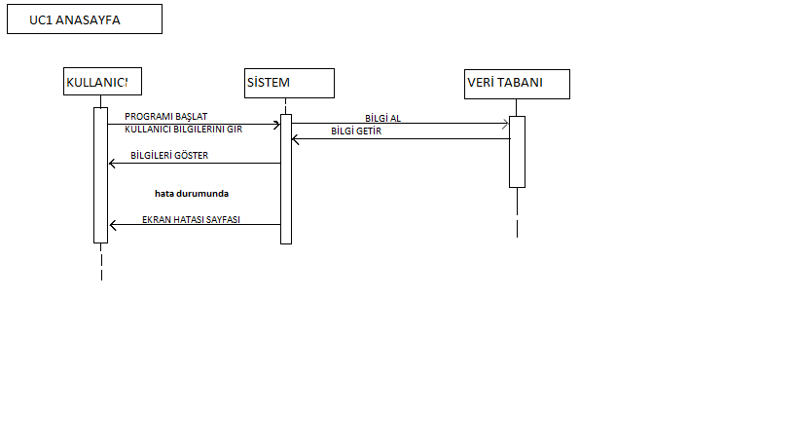

**DİYAGRAM UC-1 Ana Sayfa**

Yukarıdaki şekilde UC-1 in dizi diyagramı gösterilmektedir. Kullanıcı bilgilerini almak ve kullanıcı girişi için kullanılır. İlk olarak kullanıcı bilgilerini girer. Daha sonra kullanıcı bilgilerini almak için veri tabanına bilgi gönderir. Veri tabanından bilgiler yüklenir ve yüzeysel şekilde (adı soyadı vb) ana sayfaya gelir. Aksi durumda sistem bir hata mesajı gönderir.

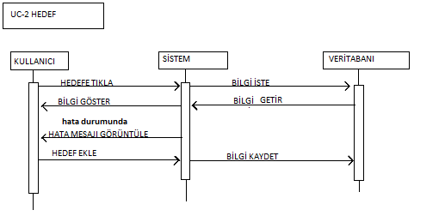

**DİYAGRAM UC-2 Hedef**

Yukarıdaki şekilde UC-2 Hedef panelin dizi diyagramı gösterilmektedir. Kullanıcının günlük hedeflerini amaçlamaktadır. Burada kullanıcı panele giriş yaptığında sistem veri tabanından daha önceki verileri çeker ve kullanıcıya gösterir. Hata mesajı alındığında kullanıcı hedef ekler ve sistem bu eklediği hedefi veri tabanına kaydeder.

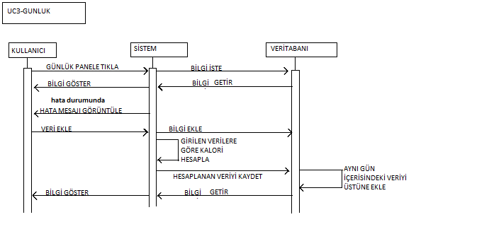

**DİYAGRAM UC-3 Günlük**

Yukarıdaki şekilde UC3 ün dizi diyagramı gösterilmektedir. Kullanıcı günlük paneline girdikten sonra sistem veri tabanından daha önceden kaydettiği verileri getirir eğer yoksa hata mesajı vermektedir. Kullanıcı daha sonra günlük veriler ekleyebilmektedir. Bu eklenen veriler kalori hesaplanarak aynı gün içerisinde alınan diğer kaloriye eklenerek toplam kalori de gösterilmektedir. Eklenen bütün veriler veri tabanında kayıtlı olarak tutulmaktadır.

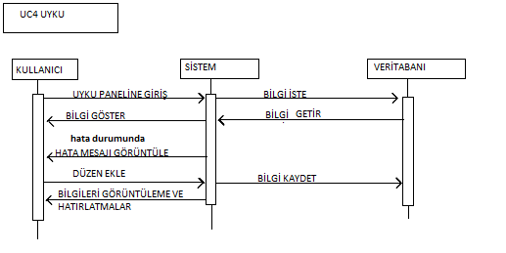

**Diyagram UC-4 Uyku**

Yukarıdaki dizi diyagramı UC4 e aittir. Kullanıcı ana sayfadan uyku butonuna tıklayarak bu panele giriş yapar. Sistem, panele giriş yaptıktan sonra veri tabanından daha önceki kullanıcının eklediği uyku düzeni varsa onu getirir yoksa bir hata mesajı verir ve kullanıcı bir uyku düzeni ekler. Sistem eklenilen bu düzeni veri tabanına kaydeder ve kaydedilen veriyi kullanıcı tarafından görüntülenmesini sağlar ayrıca bunun içinde hatırlatmalar ve tavsiyelerde bulunur.

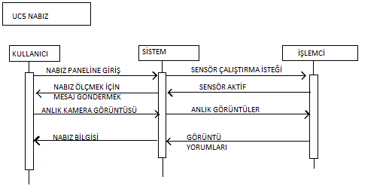

**Diyagram UC5 NABIZ**

Yukarıda UC5 NABIZ panelinin dizi diyagramı verilmiştir. Burada kullanıcı nabız paneline girdikten sonra sistem işlemciye telefon akıllı kamera sistemini çalıştırmak için istekte bulunuyor. Sistem kullanıcının nabzını ölçmek için mesaj gönderir(lütfen kameraya yaklaştırın gibi). Kameradan gelen görüntüler sistem tarafından işlemciye gönderilir. İşlemci bu görüntüleri yorumlayarak sisteme iletir. Sistem kullanıcıya anlaşılabilir bir şekilde nabız değerini gösterir.

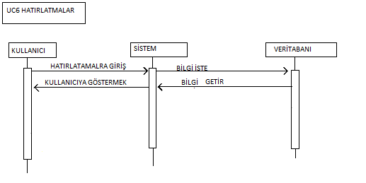

**Diyagram UC6 Hatırlatmalar**

Yukarıdaki şekilde UC6 Hatırlatmalar bölümünün dizi diyagramı verilmiştir. Kullanıcı burada hatırlatmalar paneline giriş yaptıktan sonra sistem veri tabanından kişisel bilgilerine bakılarak günlük yapılması gerekenleri sisteme iletir. Daha sonra sistem bu iletileri kullanıcıya göstererek kullanıcının yapmasını unuttuğu günlük rutinleri hatırlatır.

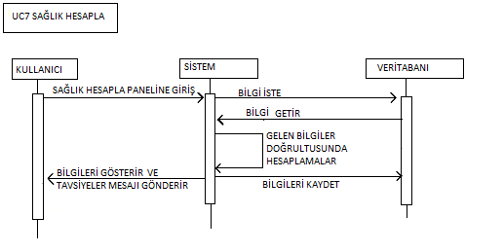

**Diyagram UC7 Sağlık Hesapla**

Yukarıdaki şekilde UC-7 Sağlık Hesaplama nın dizi diyagramı verilmiştir. Bu panelde kullanıcı giriş yaptıktan sonra sistem veri tabanından daha önceden girilen bilgilere bakmak için veri tabanından bilgi ister. Daha sonra gelen bu bilgilere bakılarak Vücut kütle endeksi, yağ yüzdesi, tavsiye edilen günlük alımları hesaplar buna bağlı olarak ideal vücut ağırlığını, ideal su alma oranını ve hedef kalp hızını da hesaplayarak kullanıcıya buna uygun tavsiyelerde bulunur.

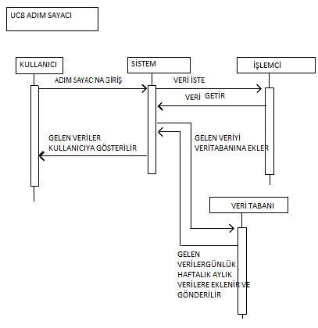

**Diyagram UC8 Adım Sayacı**

Yukarıdaki şekilde UC8 Adım Sayacı panelinin dizi diyagramı verilmiştir. Burada işlemci sisteme anlık olarak Gps den aldığı verileri iletir. Sistem bu verileri veri tabanına gönderir. Veri tabanı bu verileri günlük, haftalık, aylık verilerin üstüne ekleyerek sisteme geri gönderir daha sonra sistem bunu kullanıcıya iletir.

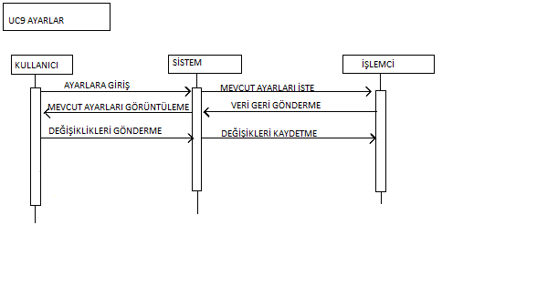

**Diyagram UC9 Ayarlar**

Yukarıdaki şekilde UC9 Ayarlar panelinin dizi diyagramı verilmiştir. Yukarıda görüldüğü gibi kullanıcı ayarları değiştirmek istediği zaman sistem işlemciden mevcut ayarları ister kullanıcıya gönderir. Kullanıcı kendine göre özelleştirmeler yapıp kaydeder.  
  
  
  
  
  
  
  
  
  
  
  
  
  
  
  
  
**4. KULLANICI ARA YÜZÜ TASARIMI VE UYGULAMASI**

## **A. ÖN TASARIM**

**1- Kullanıcı Kayıt Sayfası**

Uygulamaya giriş yaptığınızda sizleri karşılayacak ilk sayfadır. Kullanıcı, uygulamayı kullanabilmek için buradan kayıt oluşturup uygulamadaki diğer sayfalara erişim sağlayabilir. Bu sayfada kullanıcı tanınıp sonrasında gerekli yönlendirmeler için ve gerekli kullanıcı bilgilerine erişebilmek adına yapılan gerekli bir prosedürdür.



**2. Ana Sayfa**

Uygulamamızdaki bu sayfada gerekli ölçümler gözükmektedir. Gün içerisinde tükettiğimiz su miktarını, aldığımız kalori miktarını, hareketlerimizle yaktığımız kalori miktarını ve nabız ölçümlerinizi görebilirsiniz.

Sağ üst köşedeki zil butonu ise bildirimlerinizden sizi haberdar eder ve bildirimlerinize ulaşmanızı sağlar.



**3. MENÜ**

Bu sayfa uygulamada yer alan bileşenleri ve kullanıcı profilinizi göstermektedir. İstediğiniz bileşenden bilgi alma ve bileşeni uygulamak için bileşenin üstüne tıklamanı yeterlidir ve bu sizi ilgili sayfaya yönlendirecektir.



**4. Günlük Sayfası**

Sayfanın üst kısmındaki alan gün içerisinde alınan ve kaybedilen kalorilerin hesabını tutar.

Su alımı gün içerisinde vücudumuza aldığımız su miktarını göstermektedir.

Kahvaltı kısmı ise gün içerisindeki kullanıcıların öğünlerinde aldığı kalorileri kaydetmektedir.

(+) Sembolü aranan gıda sayfasına yönlendirmektedir.

Takvim simgesi ise geçmiş günlerdeki kayıtları ekrana getirir.



**5.Aranan Gıda**

Bu sayfada veri tabanında kayıtlı olan besinleri seçip kalori hesaplarını yapabilirsiniz. Bu besinlere yemekler butonunda ulaşabilir veya arama simgesiyle direk ulaşabilirsiniz. Besinler sağ üst köşedeki kalp simgesinden favorilere eklediğini besinlerin kayıtlarıdır. İşlerinizi kolaylaştırmak adına bu fonksiyonu kullanabilirsiniz.



**6. Kalp Hızı (Nabız)**

Akıllı telefon kamera uygulamasını kullanarak kalp hızını ölçer. Bunun için parmağımızı kameranın altında bulunan yere hafifçe bastırılmalıyız.



**7. Hatırlatmalar**

Bu sayfada ağırlık ve su alımında ara ara kullanıcıya yapılacak hatırlatmalar oluşturulur. Bunu ne zaman ve ne sürede tekrar edilmesi gerektiğini anımsatmış oluruz.



**8. Sağlık Hesaplama**

Burada kullanıcının kilo, boy ve yaşı hesaplanarak vücut kitle indeksi, ideal vücut ağırlığı, tavsiye edilen günlük alım miktarı, ideal su alımı, hedef kalp hızı ölçülür.



**9. Adım Sayacı**

Bu sayfada ise GPS izleme ile günlük atılan adımlarınız kayıt altına alınır. Sadece başla tuşuna dokunur ve uygulama adımlarımızı saymaya başlar. Telefonumuzu nerede tuttuğunuzun bir önemi yoktur. Ayrıca yakılan kalorinizi, yürüme uzaklığınızı ve sürenizi de izler.



## **B. KULLANICI ÇABA TAHMİNİ**

**Kullanıcı Kayıt Sayfası**

1.Uygulama erişimini açmak kullanıcı oluşturulmalı bunun için sayfadaki talimatları izleyin.

2.İstenen bilgileri girin ve onay butonuna basın.

**Ana sayfa panosunu görüntüleme**

1.Uygulama erişimini açmak kullanıcı oluşturulmalı bunun için sayfadaki talimatları izleyin.

2.İstenen bilgileri girin ve onay butonuna basın.

3.Ana Sayfadaki “Pano” düğmesine tıklayın.

4."Anasayfa" düğmesine tıklayın.

**Günlük panosunu görüntüleme**

1.Uygulama erişimini açmak kullanıcı oluşturulmalı bunun için sayfadaki talimatları izleyin.

2.İstenen bilgileri girin ve onay butonuna basın.

3.Ana Sayfadaki “Pano” düğmesine tıklayın.

4. “Günlük” Düğmesine tıklayın.

**Nabız panosunu görüntüleme**

1.Uygulama erişimini açmak kullanıcı oluşturulmalı bunun için sayfadaki talimatları izleyin.

2.İstenen bilgileri girin ve onay butonuna basın.

3.Ana Sayfadaki “Pano” düğmesine tıklayın.

4. “Nabız” Düğmesine tıklayın.

**Hatırlatmalar panosunu görüntüleme**

1.Uygulama erişimini açmak kullanıcı oluşturulmalı bunun için sayfadaki talimatları izleyin.

2.İstenen bilgileri girin ve onay butonuna basın.

3.Ana Sayfadaki “Pano” düğmesine tıklayın.

4. “Hatırlatmalar” Düğmesine tıklayın.

**Sağlık Hesapla panosunu görüntüleme**

1.Uygulama erişimini açmak kullanıcı oluşturulmalı bunun için sayfadaki talimatları izleyin.

2.İstenen bilgileri girin ve onay butonuna basın.

3.Ana Sayfadaki “Pano” düğmesine tıklayın.

4. “Sağlık Hesapla” Düğmesine tıklayın.

**Adım Sayacı panosunu görüntüleme**

1.Uygulama erişimini açmak kullanıcı oluşturulmalı bunun için sayfadaki talimatları izleyin.

2.İstenen bilgileri girin ve onay butonuna basın.

3.Ana Sayfadaki “Pano” düğmesine tıklayın.

4. “Adım Sayacı” Düğmesine tıklayın

# **5.DOMAİN MODELİ**

**GİRİŞ**

Yapacağımız programın etki alanı sağlık ve sağlıkla ilgili her şeyi izleme ve kontrol altında tutarak kullanıcılarımıza kendileri ve sağlıkları hakkında bilgi sahibi olmasını sağlamaktır. Bu uygulama sayesinde kullanıcılarımızın kendileri için belirledikleri hedeflerine ulaşmalarına, kilo kayıplarına ve vücudunu tanıyarak daha bilinçli yemek yeme, yaşama ve hayatta istedikleri formda yaşamalarına yardımcı olan bir kişisel sağlık izleme programıdır.

**SÖZLÜK**

Geliştireceğimiz sağlık izleme programında verilen ifadelerin büyük kısmı tıbbi alt yapılıdır.

**Vücut kitle indeksi (VKİ):** Vücut kitlesinin (kg), uzunluğunun metre cinsinden karesine bölünmesiyle hesaplanır.

**İdeal vücut ağırlığı:** Ulaşılmak istenen vücut kitle indeksinin, boy uzunluğuna karesi ile çarpılmasıyla elde edilir.

**Hedef Kalp Hızı:** Egzersiz sürecince dakikada kalbinizin atması gereken sayı orta şiddetli fiziksel aktivite sırasında hedef kalp hızı maksimum kalp hızının 50-70 Aralığında olmalı.

**bpm**: Dakikada kalp atım sayısı (betas perminute)

**Kcal:** Atmosfer basıncında 1 gram suyun sıcaklığını 1derece arttırmak için gerekli olan enerji miktarıdır.

**Nabız:** Kanın sol karıncıktan büyük atardamarlara pompalanması esnasında, uç noktalardaki atardamarlarda oluşturduğu dalgalanmalardır. Kalp atışının uçtaki atardamarlardan hissedilmesine nabız denir.

**ALAN HAKKINDA GENEL BİLGİ**

Girilen kilo ve boya göre ideal su alımı, ideal vücut ağırlığı, vücut kitle indeksi ve günlük kalori alım miktarı belli bir hesaplamaya göre ölçülür. Bu hesaplamayı uygulama yazılımında, arka planında koda dâhil ederek kullanıcıya ara yüzde hesaplar.

Kalp hızı ve nabzımızın hatasız ölçülmesi de çok önemlidir. Bunun için uygulamamız akıllı telefon kamerasını kullanır ve parmağınızı kameranın altında bulunan yere hafifçe bastırmanız durumunda hassas bir şekilde ölçümü gerçekleştirir.

Adım sayacının doğru ve hatasız ölçülmesi GPS izleme ile gerçekleşir. İlk mesafe yani gidilen yol ölçülür ve adıma dönüştürülür. Bu durumda telefonunuzu nerede tuttuğunuzun bir önemi yoktur.

Yakılan kalorinin hesaplanması atılan adım sayısı da temel alınarak belli matematik hesaplamaları ile gerçekleştirilir.

Otomatik uyku izleme akıllı telefon senyörleri kullanarak gerçek ve doğru bilgilere ulaşabiliyor.

**MÜŞTERİLER VE KULLANICILAR**

Kişisel Sağlık İleme programız hastalara, sporculara ve sağlıklı beslenmeyi hedefleyen tüm kullanıcılarımıza hitap etmektedir. Bu alanda yanımızda taşıdığımız, hayatımızın ayrılmaz parçası olan telefonlarımız sayesinde kullanıcılarımız büyük kolaylık yaşamaktadır. Kullanıcı ve müşterilerimiz sağlıkları ile ilgili hedef belirlemede ve bu hedeflerine ulaşma ihtimallerini değerlendirebilmektedir.

Sağlık izleme adı altında kullanıcı ve müşterilerimizi motive etmek ve onlara makul tavsiyeler vermek üstümüze düşen görevlerdendir. Müşteri ve kullanıcılarımız tasarladığımız sağlık izleme programı ile sağlıkları ile ilgili girdikleri bilgiler dâhilinde hatırlatmalar yaparak kullanıcılarımızın hayata daha sağlıklı bakmalarını sağlıyoruz. Gün içerisinde kalori ve su hesabı yaparak kullanıcılarımızın sağlıklı ve doğru bir şekilde izlemesi yapılır. Sağlık izleme programımız ile günlük tüketilen yemeklerde kayıtlanmakta müşteri ve kullanıcılarımız kalori hesaplarına ulaşabilmektedir. Müşteri ve kullanıcılarımızın günlük maratonlarına göre onların yanında olacak ve kendi nabız değerlerini görerek her şeyin yolunda olup olmadığı kontrol altında tutulur. Müşteri ve kullanıcılarımızın gün içerisindeki hareket olanaklarına göre yürüyüş mesafesi, kaybedilen kalori miktarı ve atılan adım sayısına kadar hepsi geliştirdiğimiz program sayesinde ulaşılır oluyor. Kullanıldığı yerlerden bazıları da spor yapılan alanlar, hastaneler, diyetisyenler gibi yerler ama biz geliştirdiğimiz programda hayatın genelinde, her alanda kullanılmasını hedefliyoruz.

**ÇEVRE**

Yaptığımız kişisel sağlık izlemedeki kullanılan ekipmanlarımız kullanıcı ve kullanıcıya ait verilerimiz. Kullanıcı ve veriler sayesinde programımız işlemektedir. Kullanıcı programımıza verileri yükler ve bizde bu sayede kullanıcının girdiği veriler ve gün gün bu verilerin değişimini kendisine bildirir hatırlatmalarımızı gerçekleştiririz.

**HALEN YÜRÜTÜLEN GÖREVLER VE PROSEDÜRLER**

Yapacağımız kişisel sağlık izleme programında izlediğimiz ve araştırdığımız birçok yol bulunmakta. Bu yollardan biride piyasadaki bulunan kişisel sağlık izleme programlarının inceleme ve eksiklerini belirlemek oldu. Burada ki amacımız geliştireceğimiz programda piyasadaki eksiklikleri giderilmiş bir program üretmek ve bu programlardaki diğer kullanıcı ve müşterileri etkileyen özellikleri belirleyerek onlara kendi programımızda da yer vermek.

Programımızı kullanacak kullanıcılarımızın sağlık takibi, gün içerisinde yakılan kalori miktarı ve vücuda alınan su miktarı gibi birçok konuyu aydınlattık. Projemizi belirli bir kesim veya yaş aralığı ile sınıflandırmadık. Her kesimden insanın ihtiyaçlarını karşılayan ve programdan beklediklerini onlara vererek sağlık takibi konusundaki her şeyi aydınlattık.

**RAKİP YAZILIM**

Yapacağımız kişisel sağlık izleme projemiz popülarite sahip olan son derece ilgi gösterilen ve sıklıkla kullanılan bir programdır. Bu popülaritesi aynı kişisel sağlık izleme programları içerisinde rekabet oluşturmakta. Bu yüzden böyle bir yazılıma sahip olan kuruluşlar rakip yazılılardan daha iyi olmak, daha çok tercih edilmek için birçok ekleme ve yenilik getirerek kendilerine olan ilgi ve alakayı üst seviyeye çıkarmayı amaçlar.

**ALANLAR VE KURULUŞLAR ARASINDAKİ BENZERLİKLER**

Geliştireceğimiz kişisel sağlık izleme programımızda nabız ölçümü, adım sayacı, günlük alını su ve kalori miktarı diğer alan e kuruluşlarda da bulunaktadır. Bizim amacımız bu alan ve kuruluşlarla olan bu özellikleri geliştirip ileriye taşıyarak oluşturduğumu kişisel sağlık ileme programımızda ki farkları ortaya koymaktır.

# **6. ÇALIŞMA PLANI**

1. Yapacağımız çalışmada izlenmesi gereken yollar ve yöntemleri ekip arkadaşlarımızla belirledik ve gereken araştırmalarımızı yaptık. Yaptığımız araştırmalarda beklediğimizden daha az veriye ve örneklere ulaştık. Ulaştığımız örneklerle hem programımızda neler bulunması gerektiğini belirledik hem de günümüzdeki programların eksikliklerini değerlendirerek, kendi programımızı yaparken dikkat edilmesi gereken hususları belirledik.

2. Günümüzdeki insanların kişisel sağlık izleme programlarından daha çok istedikleri şeyler neler olduğunu belirleyerek o konuları yerine getirmeye çalıştık.

3. Günümüzdeki sağlık izleme programlarında ne gibi aksaklık ya da sorunlar yaşanabilir soruları üzerine ekip olarak araştırmalarda bulunduk. Yaptığımız araştırmalara ek olarak kendimizi kullanıcı ve müşterilerimizin yerine koyarak nelerle karşılaşmak istemezdik sorusunun cevabını aradık.

4. Yaptığımızız programda sadece belli bir kesim için uygulamalar geliştirmedik. Her kesimden insana ve yaş grubuna hitap etmeye çalıştık.

5. Ekiplerimizi gruplar haline getirerek çalışmalarımızı yürüttük. Ekiplerimizi gruplar haline getirmek bizim için ayrı bir zorluk oldu ama öz verili çalışarak ve üstümüze düşün görevleri yaparak başarılı bir şekilde ilerledik. Bu yolu seçmemizin nedeni çalışmamız için daha farklı fikirler üretmek ve günümüz piyasasında ki diğer yazılımlarla aramızdaki farkları belli etmekti.

6. Yaptığımız çalışmada sadece insanları yaptığımız ve geliştireceğimiz programa yönlendirmekle kalmayıp onlara sağlıklarını kontrol altında tutabilecekleri ve vücutlarını tanıyabilecekleri bir uygulama yapmayı amaçladık.

7. Programımızda sadece insanların sağlıklarıyla değil onların gayret ve motivasyonunu etkileyecek uygulamalar yapmaya çalıştık. Mesela su miktarı uygulamamızın olmazsa olmazı ama uygulamamıza hatırlatıcı ekleyerek kullanıcılarımızın su ihtiyaçlarını yerine getirmelerini sağlarken vücutlarındaki güzel değişimleri fark edilmesi sağlanıyor.

8. Yaptığımız program kilo verme ve kilo alma gibi konularla da alakalı. Günümüzde insanların bu konuda ne kadar sağlıksız ve farkında olmadan davranmaları neticesinde biz de onlara kalori ve su hesabı bileşenini uygulamamıza ekleyerek bilinçli bir şekilde sağlıklı bireyler olmasını sağlıyoruz.

9. Günümüzdeki insanların yürüyüş kavramının çok gelişmediğini düşünerek gün içerisinde atılan adım sayılarını onların görmesini sağlayarak kendilerine bu konuda hedefler koymalarını ve bu hedeflere ulaşmalarını sağlamaya çalıştık.

10. Projemizi “SAĞLIKLI HAREKET SAĞLIKLI HAYAT” sloganı çerçevesinde geliştirmeyi hedefledik.

# **Kaynakça**

1- Örnek tasarımlar için;

www.pinterest.com

www.behance.net

www.appdesignserved.com

2- Ara yüz tasarımının şematik planı;

https://download.cnet.com/Icons8-Lunacy/3000-2191_4-77476609.html

3- Uygulamada kullanılan ikonlar;

www.icon8.com

4- Yabancı sözlük terimleri için;

www.google.com

tr.m.wikipedia.org

5- Müşteri sorun bildirimi ve sistem gereksinimleri için;

https://www.researchgate.net/

Oxford üniversitesi öğretim üyesi Brent mittelstadt nin yayımladığı kişisel sağlık izleme makalesi ve raporu

6- Use-Case yapısı ve UML modelleme

Kurt, B. Ders notları: http://web.itu.edu.tr/bkurt/Courses/oose/ooswe_release_1

_0_6.pdf

Bozkır, S. http://www.slideshare.net/aselmanb/uml-ilemodelleme

Tokdemir, G. ve Çağıltay, N. E. (2010). Veri tabanı Sistemleri

Dersi. Seçkin yayıncılık, Ankara.